CANITRAIL DES SANGLIERS

Règlement cani Trail des sangliers.
Édition 1, 2022.

Règlement général FFST :
Le sanglier. Et une compétition. de démonstration. Placée sous l'égide de la. Le règlement de course est celui de la Fédération française des sports de traîneau.
Principaux rappels de règles.
Équipements. : Le chien portera un harnais. Elle sera en permanence attachée. Au conducteur. Par une ligne avec amortisseur.. La ligne sera attachée au conducteur par une ceinture.(7 cm de largeur au moins au niveau de la colonne vertébrale.) Ou autre équipement de type Baudrier.. Il est interdit d'avoir toute forme de crochet où anneau métallique solidaire au bout de la ligne côté conducteur.. La ligne tendue ne devra pas être inférieure à 1,5 M de long et ne devra pas dépasser 2,5 M de long tendu. Mesurer de l'arrière du chien à la boucle de ceinture du coureur.
Vaccination : Les vaccinations obligatoires , de tous les chiens participants où présent sur la manifestation sont celles contre la rage. Le. Parvovirus, La maladie de carré , et les toux du chenil.
Les vaccins doivent être en cours de validité., Il faut donc que. :L'événement se déroule. Plus de 21 jours après la dernière injection. Encore de primo vaccination (Chiot âgé de 3 mois. Plus 21 jours minimum. Si le chiot est vacciné à 3 mois exactement contre la rage.)
Le dernier rappel date de moins d'un an. S'il s'agit du rappel de primo vaccination.
Le dernier rappel date de moins d'un an.(Ou tout autre délai validé par le fabricant du vaccin.) Pour les rappels suivants.
Règlement spécifique du canitrail des sangliers. :
Le Cani trail des sangliers se veut être un cani trail placé sous le signe du partage de l'effort avec son chien. Et du dépassement de soi.. En participant à notre travail., Vous comprenez ? Que le parcours. Comprends un certain dénivelé. Qu'il faut que vous ayez une bonne préparation physique. Ainsi que votre chien..
Âge des participants. : Le Cani trail des sangliers est ouvert à partir de la catégorie élite.(À partir de 19 ans.)
Chien. : La course est ouverte aux chiens de race où croisé dès lors que leur condition physique. Situation à la compétition.. Les chiens devront être âgés de 18 mois au moins le jour du départ de la course.. Les chiens devront être identifiés par transpondeur électronique conforme aux normes internationales ISO. 11785 . Ils devront être en bonne santé physique pour participer à la compétition.

Inscription. : Pour cette première édition ?, Nous limitons les inscriptions à 40 places.

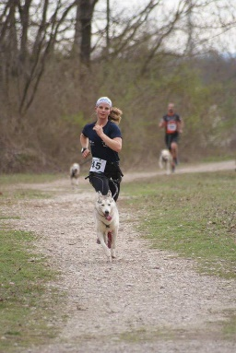
- Date : 25/09/2022
- Ville : Pontarlier
- Distance : 9.60 km
- Dénivelé : 200 m
- Prix : 13.00€
Navettes : Les coureurs pourront prendre 3 navettes soit 21 places. Les transports à 6H30mn et 7h30mn et 8h00 depuis le parking. de la salle Pourny. Jusqu'au village de OYE et PALLET ou se trouve la zone de départ.

